ИНФОРМАЦИЯ ДЛЯ ГРАЖДАН О СОДЕРЖАНИИ ДОМАШНЕЙ ПТИЦЫ НА САДОВОМ УЧАСТКЕ

В отдел муниципального контроля Администрации г.Когалыма часто поступают вопросы от граждан, желающих содержать или уже содержащих домашнюю птицу или кроликов на садовом участке. А также вопросы размещения хозяйственных построек на земельных участках.
С целью информирования, а также во избежание возникновения спорных ситуаций между правообладателями земельных участков отделом муниципального контроля Администрации г.Когалыма подготовлена информация. 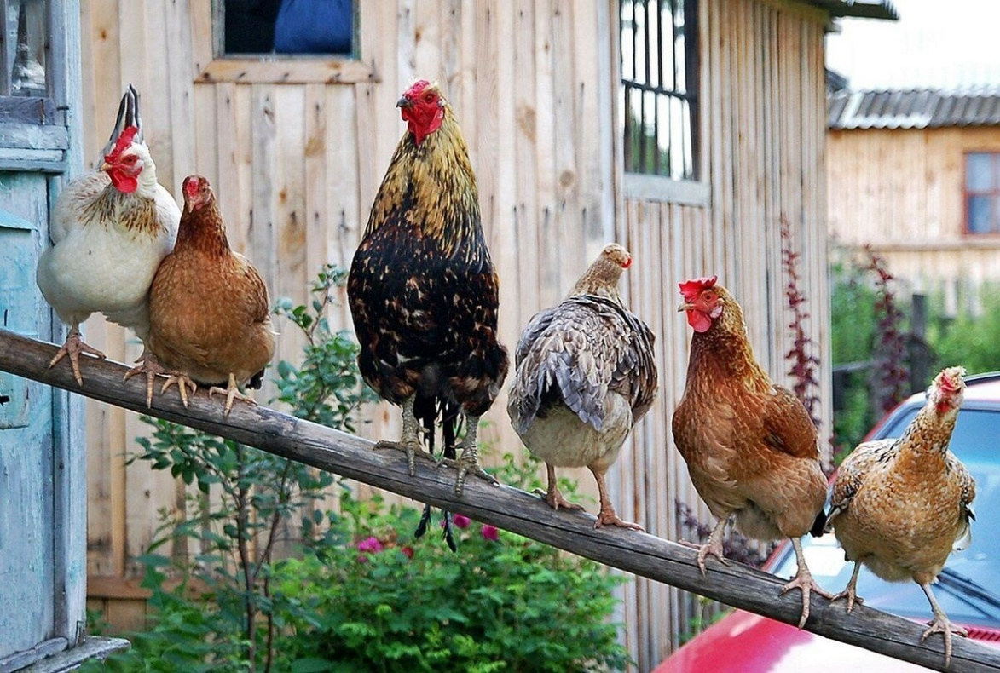
В соответствии с частью 4 статьи 23 Федерального закона от 29 июля 2017 №217-ФЗ «О ведении гражданами садоводства и огородничества для собственных нужд и о внесении изменений в отдельные законодательные акты Российской Федерации» правообладателям садовых и огородных земельных участков выращивать сельскохозяйственную птицу и (или) кроликов для собственных нужд при условии соблюдения земельного законодательства, ветеринарных норм и правил, санитарно-эпидемиологических правил и гигиенических нормативов утвержденных приказом Минсельхоза РФ от 03.04.2006 № 103 «Об утверждении Ветеринарных правил содержания птиц на личных подворьях граждан и птицеводческих хозяйствах открытого типа».
Расстояние до границы соседнего участка по санитарно-бытовым и пожарным требованиям должны быть не менее:
от садового одно-, двухэтажного дома - 3 м;
от постройки для содержания скота и птицы - 4 м;
от других построек - 1 м;
от стволов высокорослых деревьев - 4 м;
среднерослых - 2 м;
от кустарника - 1 м;
от открытой стоянки - 1 м.

